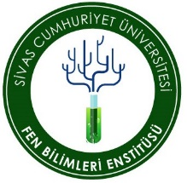

T.C.
SİVAS CUMHURİYET ÜNİVERSİTESİ
Fen Bilimleri Enstitüsü Müdürlüğü
Özel Öğrenci Sınav Sonuç Cetveli

…./ .…/ 20…

Dersin Kodu ve Adı :………………………………………
Anabilim Dalı : ………………………………………
Öğretim Yılı : 20 - 20 Güz/Bahar Yarıyılı
Dersin Kredisi : …………..

ÖĞRENCİNİN |  | ALDIĞI NOT |  | SONUÇ
Numarası | Adı Soyadı | Rakamla | Yazıyla | SONUÇ

Sorumlu Öğretim Üyesi Enstitü Anabilim Dalı Başkanı

Not = 3 Nüsha Düzenlenecek
1. Nüsha Enstitüye
2. Nüsha Anabilim Dalına
3. Nüsha Danışmanına

Yüksek Lisans başarı notu 70, Doktora başarı notu 75 tir.
Seminer ve Uzmanlık Alan derslerinin sonuçları BAŞARILI veya BAŞARISIZ olarak değerlendirilir.

